**4. Дослідницький розділ**

**4.1 Тестування програми**

 Як приклад закодуємо повідомлення «AB». Головне вікно програми після виконання операції кодування, без внесення помилок до каналу зв’язку зображено на рисунку 4.1.

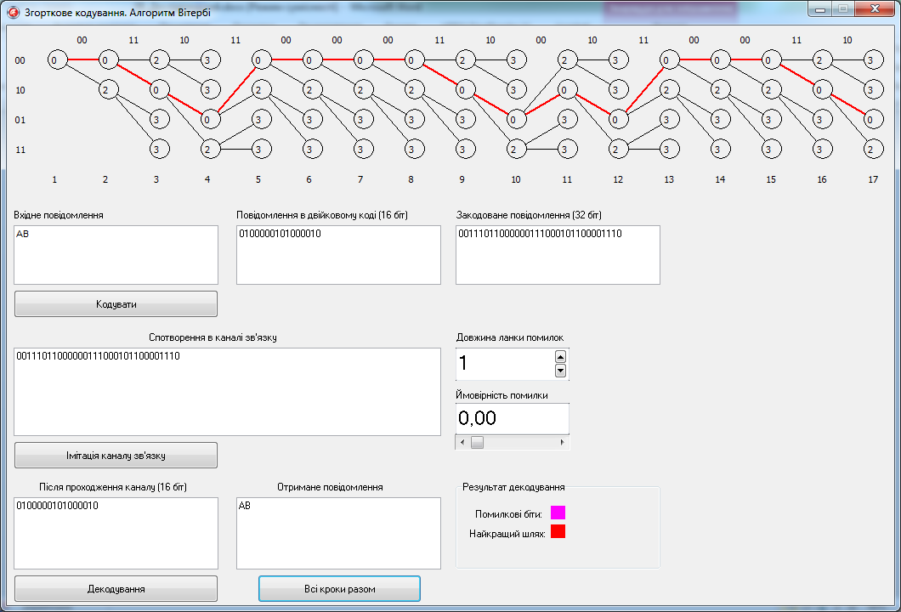

Рисунок 4.1 - Тестування програми (кодування)

В двійковому коді воно буде мати вигляд:

01000001010000102

А після кодування згортковим кодером стане таким:

001110110000001110001011000011102

Так як ймовірність помилки була рівна нулю (Рисунок 4.7) то повідомлення оминуло канал без змін і було декодовано вірно.

Тепер спробуємо внести в отримане повідомлення поодинокі помилки каналу (див. Рисунок 4.2)

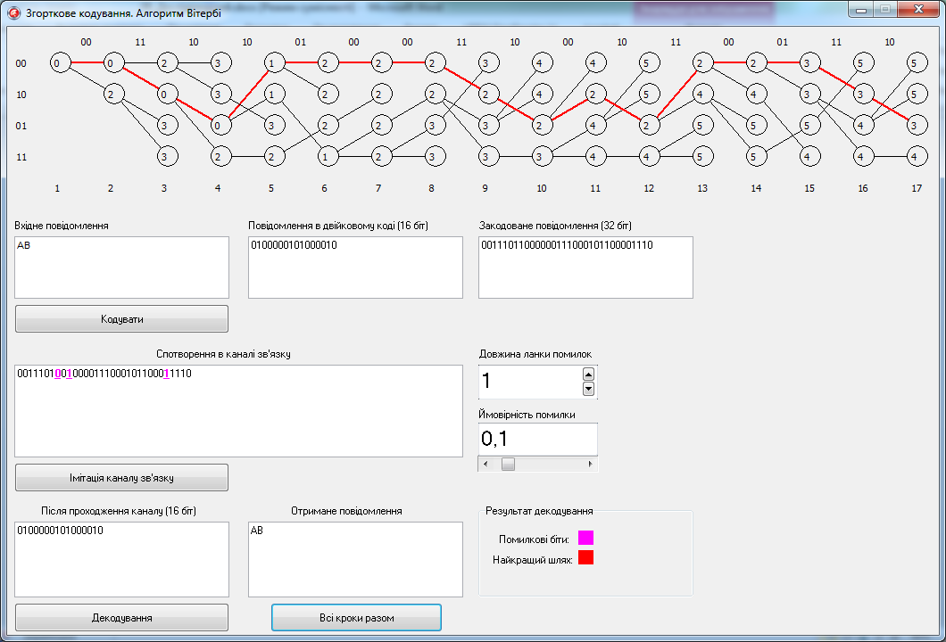

Рисунок 4.2 - Імітація каналу зв'язку з одинарними помилками

Як видно з рисунка 4.2 помилки змінили ваги вершин, але підсумковий шлях, побудований декодером (відзначений жирною лінією) не змінився.

Тепер спробуємо внести в повідомлення подвійні помилки (Рисунок 4.3)

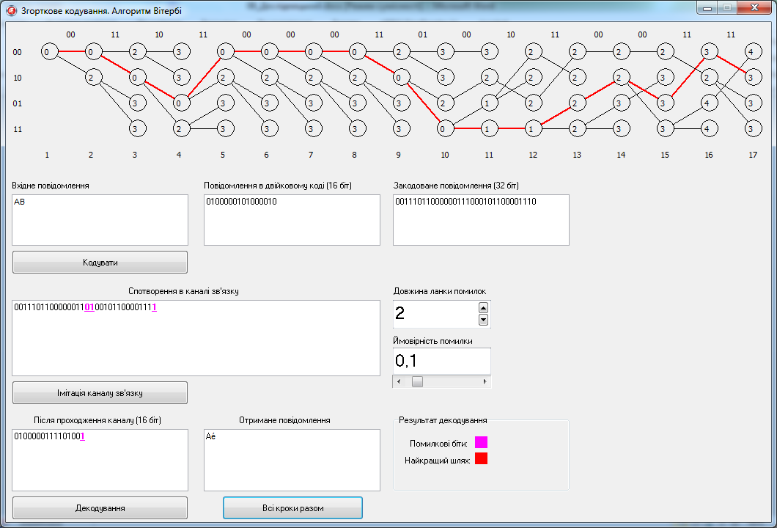

Рисунок 4.3 – Декодування з внесеними подвійними помилками (пакетами помилок)

Як видно з рисунка 4.3 декодер не зміг виправити подвійні помилки, внаслідок чого результуюче повідомлення було спотворене.

**4.5 Швидкодія програми**

 На рисунку 4.4 зображено графік залежності швидкості роботи кодера в залежності від довжини вхідної послідовності

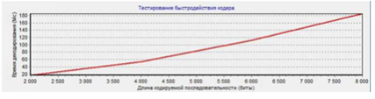

Рисунок 4.4 - Тестування швидкодії кодера

На рисунку 4.5 зображено графік залежності швидкості роботи декодера залежно від довжини декодованої послідовності

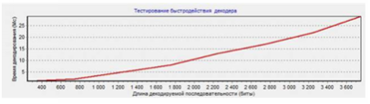

Рисунок 4.5 - Тестування швидкодії декодера

Як видно з графіків 4.4 і 4.5 графіки залежності швидкодії кодера і декодера мають лінійний характер. Виходячи з графіків виходить, що середня швидкість кодування 0,016мс/біт, а швидкість декодування становить 0,0053мс/біт. Що є досить не поганим показником для поточного кодера/декодера.